|  |  |  |
| --- | --- | --- |
|  | TECNICATURA UNIVERSITARIA EN DISEÑO INTEGRAL DE VIDEOJUEGOS  FACULTAD DE INGENIERÍA  Universidad Nacional de Jujuy |  |

*Profesores:*

*Mg. Ing. Ariel Alejandro Vega*

*Ing. Carolina Cecilia Apaza*

*Año*

Trabajo Práctico N°1

Guzman Pablo Alberto – 000393

**FUNDAMENTOS DE PROGRAMACIÓN ORIENTADA A OBJETOS**

Indice

**Punto 1:** Obtener el resultado de la siguiente expresión para A = 2 y B = 5 del problema: 3*A-4*B/A^2

**Desarrollo del punto:**

(3*2) – ((4*5) / (2^2)) =

6 – (20 / 4) =

6 – 5 = 1

En Processing:

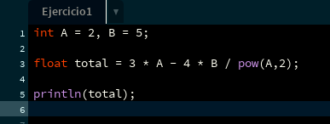

**Punto 2:** Evaluar la siguiente expresión 4/2*3/6+6/2/1/5^2/4*2

**Desarrollo del punto:**

(4/2) * (3/6) + ((6/2) / 1) / ((5^2) / 4) * 2 =

2 * (1/2) + (((3 / 1) / 25) / 4) * 2 =

1 + ((3 / 25) / 4) * 2 = 1.06

En Processing:

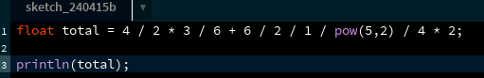

**Punto 3:**

**Desarrollo del Punto:**

**Punto 4:** Evaluar las siguientes expresiones aritméticas, para lo cual indicar en el caso de las variables, el valor indicado. Luego escribirlas como expresiones algebraicas.

a) b ^ 2 – 4 * a * c =

b) 3 * X ^ 4 – 5 * X ^ 3 + X 12 – 17 =

c) (b + d) / (c + 4) =

d) (x ^ 2 + y ^ 2) ^ (1 / 2) =

**Desarrollo del punto:**

1. a = 2; b = 4; c = 8

4^2 – 4*2*8

16 – 64 = (-48)



Conclusión

Párrafos de las conclusiones

Fuentes bibliográficas

Se deben enunciar las fuentes (apuntes de la materia, páginas web, videos de youtube, libro (nombre, autores, año), etc)